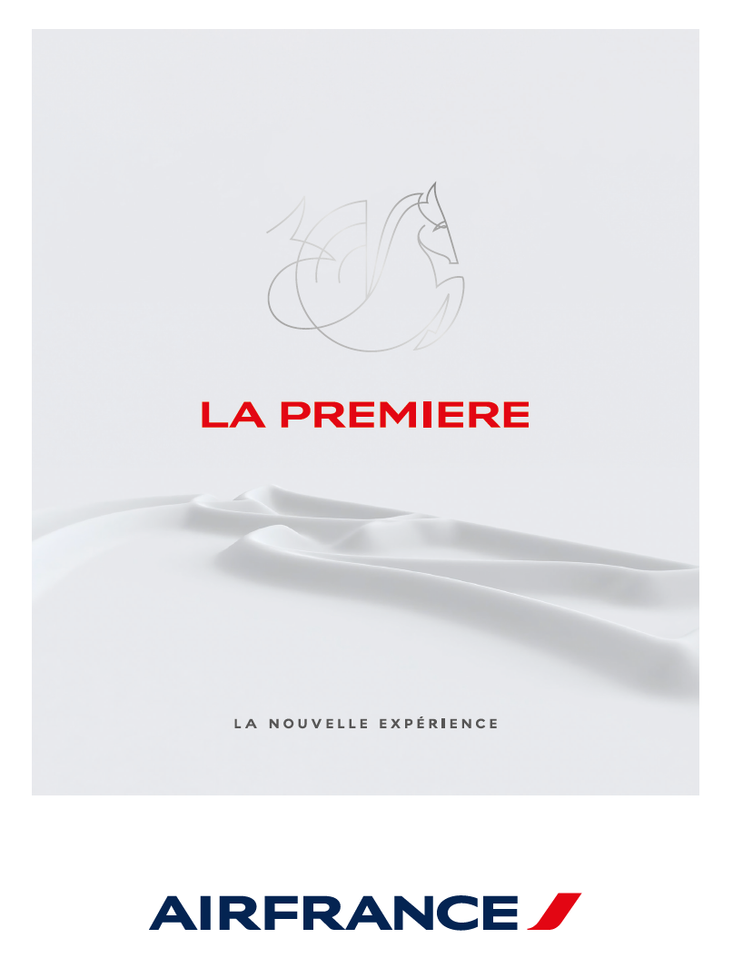

UN PARCOURS D’EXCEPTION
Les hôtes La Première profitent d’attentions personnalisées pendant tout leur voyage. Un transfert en chauffeur privé est proposé du domicile vers l’aéroport dans un rayon de 190 kilomètres en Suisse.
Le vestibule, première étape du parcours à l’arrivée de Paris-Charles de Gaulle, dédié aux formalités de départ. Cet espace de 570 m² offre quinze places assises et deux salons privés pour plus d’intimité.
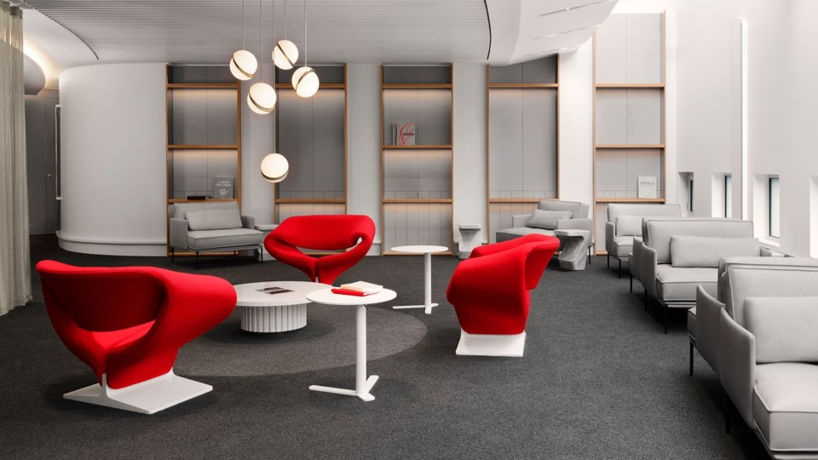

Après les formalités, les hôtes sont guidés vers le salon La Première via un parcours privé, incluant les contrôles de sûreté à l’abri des regards. Le vestibule accueille aussi les clients à l’arrivée, leur permettant de se restaurer, de se doucher et de récupérer leurs bagages.
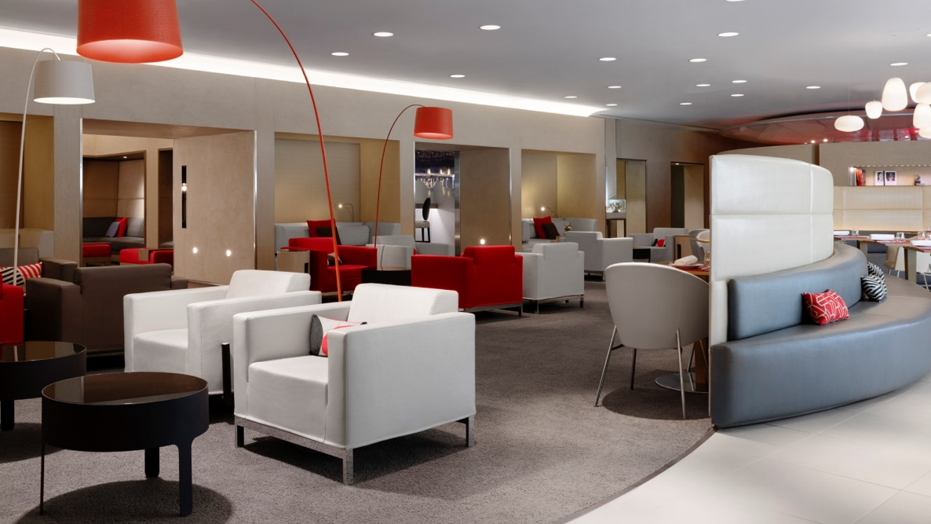
UN SALON DEDIE AUX HOTES LA PREMIERE
Le salon promet une expérience d’exception : œuvres d’art, bibliothèque, bar, espaces de repos. La gastronomie française y est célébrée avec un menu signé Alain Ducasse. Un espace de soins Sisley propose des soins adaptés au temps de présence des clients.
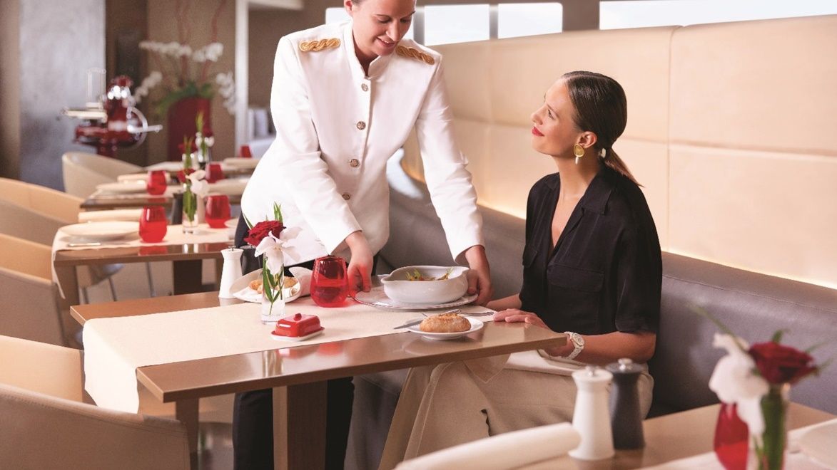

Pour une intimité totale avant le voyage ou lors d’une correspondance, les hôtes La Première peuvent réserver en option une suite de près de 45 m² attenante au salon La Première de Paris-Charles de Gaulle. Trois suites sont disponibles, dont deux communicantes sur demande.
À l’arrivée, un majordome présente les espaces et services. Chaque suite offre salon, salle à manger, chambre avec lit double, salle de bain et patio extérieur. Les suites permettent de se restaurer avec le menu signé Alain Ducasse ou de rejoindre facilement le spa Sisley.
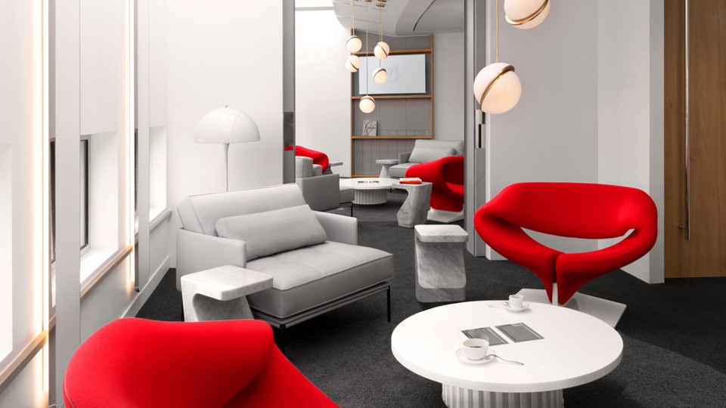
Pour rejoindre le salon ou l’avion à l’approche du décollage, les personnels La Première accompagnent leurs hôtes via des transferts privés. Ces trajets se font sur le tarmac en Porsche Cayenne hybride électrique, assurant des déplacements optimaux jusqu’aux portes du salon ou de l’appareil.
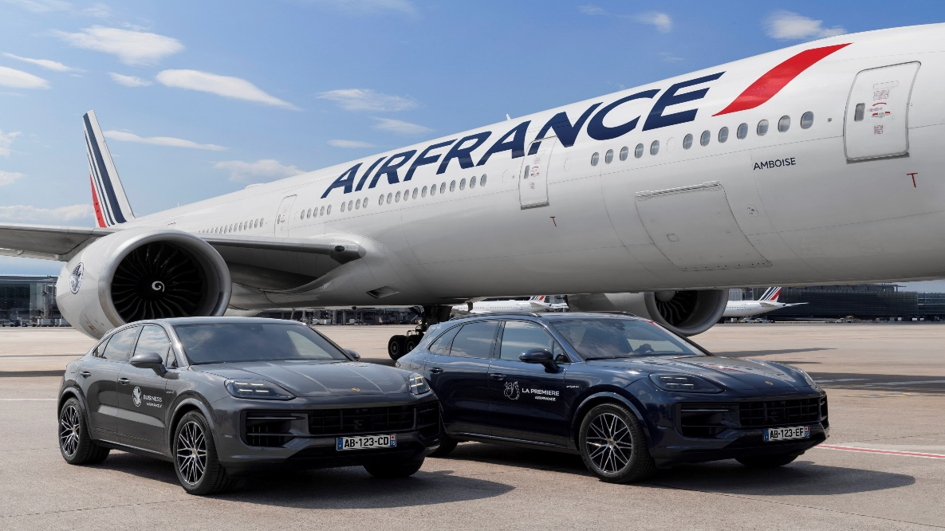

UNE NOUVELLE SUITE EN PLEIN CIEL
Dès l’arrivée à bord, chaque hôte La Première est accueilli par un équipage dédié, puis accompagné vers son espace personnel de près de 3,5 m². Seules quatre suites, à l’avant de l’appareil, renforcent l’intimité, l’espace et l’exclusivité.
La suite offre un concept modulable et privatif, avec un fauteuil et une méridienne transformable en lit. Le fauteuil s’adapte à chaque moment du vol : décollage, atterrissage, repas ou détente. Face au siège, la méridienne permet de s’allonger ou de regarder un film, et se transforme en un lit de 2 m sur 75 cm.
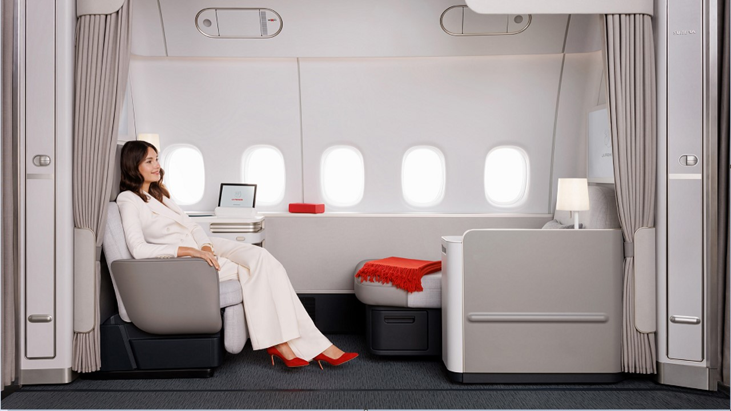
Les suites latérales disposent de cinq hublots sur plus de 3 mètres. Chaque suite est isolée du sol au plafond par un épais rideau en maille, assurant silence et obscurité. Les suites centrales permettent de voyager à deux, avec une séparation coulissante pour préserver l’intimité.
Les coffres à bagages ont été remplacés par des rangements au sol, dont un large tiroir pour deux valises cabine. La lumière, omniprésente grâce à cinq hublots, crée une atmosphère apaisante avec des stores électriques translucides ou occultants.
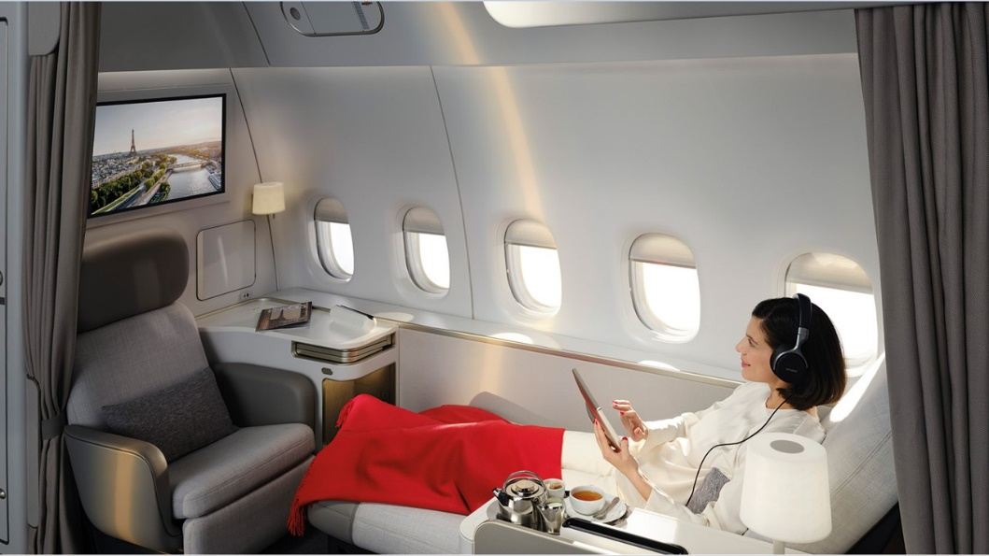

À bord, technologie et confort se combinent pour une expérience de voyage unique. Chaque hôte dispose de deux écrans 4K de 32 pouces et de plus de 1 500 heures de divertissement depuis le fauteuil, la méridienne ou le lit.
Une connexion Wi-Fi gratuite est disponible, et bientôt, la flotte offrira une connectivité très haut débit. La suite se contrôle intuitivement via une tablette tactile sans fil, permettant d’ajuster l’inclinaison du siège, les éclairages, les stores des hublots et de naviguer facilement sur les deux écrans.
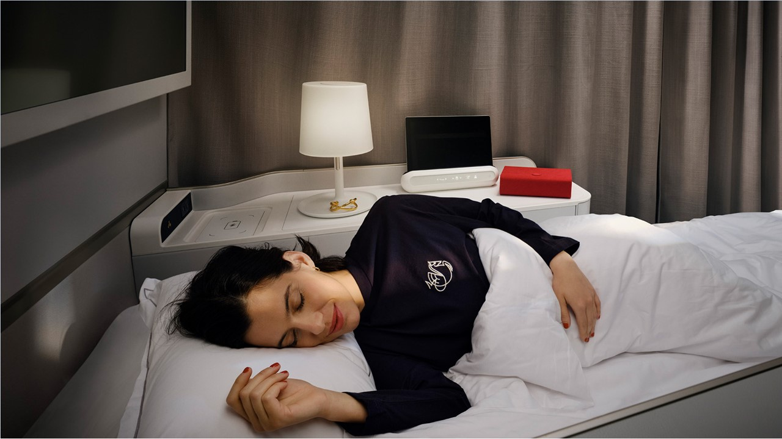

GATRONOMIE FRANCAISE TROIS ETOILES
La Première d’Air France offre une expérience gastronomique digne des plus grands restaurants, avec un service exceptionnel. Des chefs renommés élaborent des plats signature préparés à la main par l’équipage. Cette offre, élue meilleure au monde par Skytrax, met en avant le savoir-faire français.
En cabine La Première, Air France propose à tout moment une sélection de boissons, alcoolisées ou non. La carte des vins et champagnes est confiée à Xavier Thuizat, Chef Sommelier de l’Hôtel de Crillon.
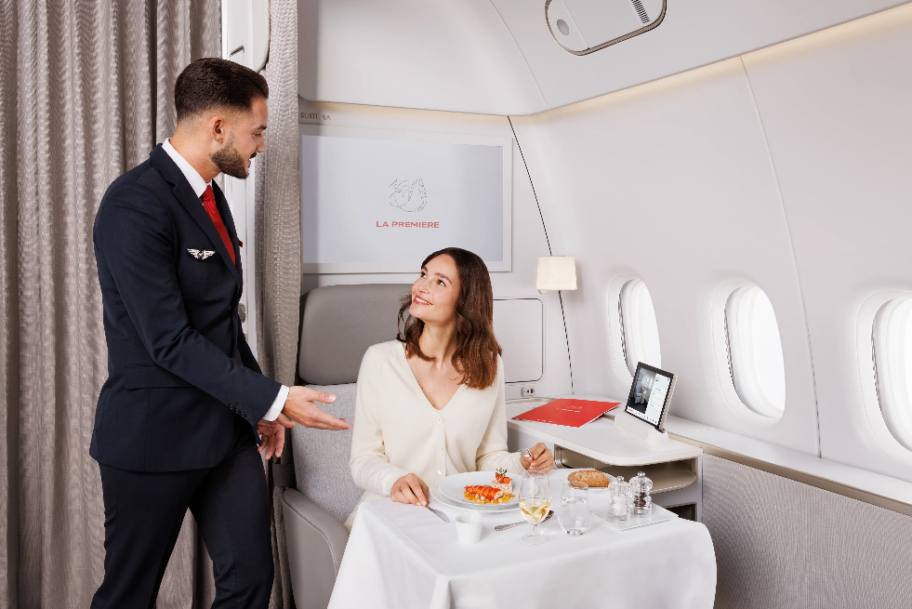

DE DELICATES ATTENTIONS
Pendant le voyage, Air France propose à ses hôtes un élégant coffret décliné en gris perle et rouge. Les finitions soignées en font un accessoire de maroquinerie. Air France s’associe pour la première fois à Simon Porte Jacquemus pour proposer à ses hôtes La Première un nouveau pyjama alliant confort et élégance.
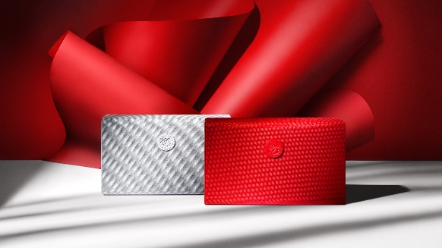
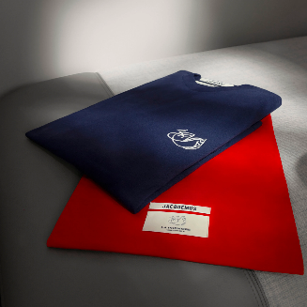

LA PREMIERE RESEAU
La Première est actuellement disponible au départ de Paris-Charles de Gaulle vers Abidjan, Dubaï, Los Angeles, Miami, New York-JFK, San Francisco, Sao Paulo, Singapour, Tokyo-Haneda, Washington DC et dès le 15 décembre Tel-Aviv. Les nouvelles suites équiperont progressivement une sélection de Boeing 777-300 et sont déjà à votre disposition vers New York-JFK, Los Angeles, Singapour et Miami.
